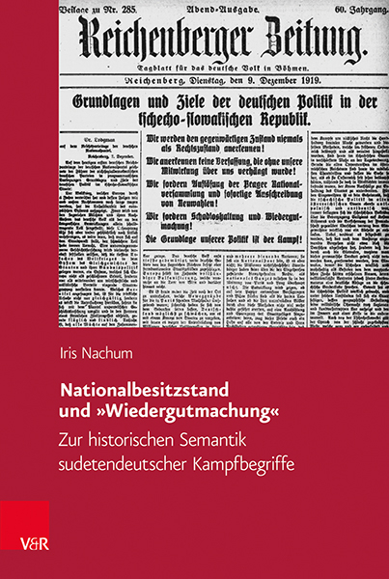
Veröffentlichungen des Collegium Carolinum. - Band 142
Sprache: Deutsch
ca. 416 Seiten, gebunden
ISBN: 978-3-525-35215-1
Vandenhoeck & Ruprecht, 1. Auflage 2021

Erstmals untersucht eine Studie den Ursprung der sudetendeutschen Wiedergutmachungsforderungen gegenüber Prag. Dabei zeigt sich, dass diese Forderungen nicht erst im Zusammenhang mit der Flucht und Vertreibung der deutschen Bevölkerung aus der Tschechoslowakei nach dem Ende des Zweiten Weltkriegs entstanden sind. Vielmehr beruhen sie auf einer diskursiven Praxis, die ihren Anfang bereits in der Tschechoslowakei der Zwischenkriegszeit genommen hat, als unter dem Wiedergutmachungsbegriff der Ruf nach Kompensation für Schäden am sudetendeutschen »Besitzstand« zusammengefasst wurde. Auf breiter Quellenbasis analysiert die Autorin die Entwicklung der »Wiedergutmachung« zu einem zentralen sudetendeutschen Schlagwort nach 1919 und fragt nach der Rolle, die der Wiedergutmachungsbegriff bei der Zerschlagung der Tschechoslowakei 1938/39 spielte. Die mit dem Begriff verbundene Erwartungshaltung auf Entschädigung des beschädigten sudetendeutschen »Nationalbesitzstandes« sollte allerdings im »Dritten Reich« nicht erfüllt werden.

